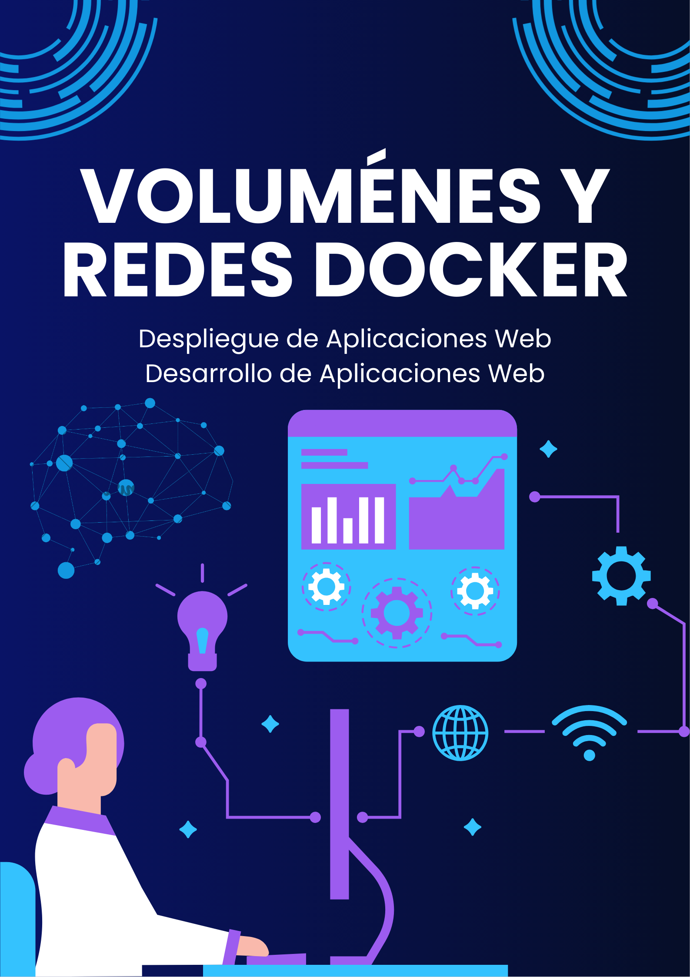

INDICE

1. CREACIÓN DE LA RED 3

2. CONTENEDOR APACHE CON VOLÚMENES 4

3. CONTENEDOR APACHE CON BIND MOUNTS 5

4. CONFIGURACIÓN DE VIRTUALHOSTS (MULTI-DOMINIO) 7

5. ANÁLISIS DE VENTAJAS E INCONVENIENTES DE LOS MÉTODOS DE DESPLIEGUE 11

- Creación de la Red
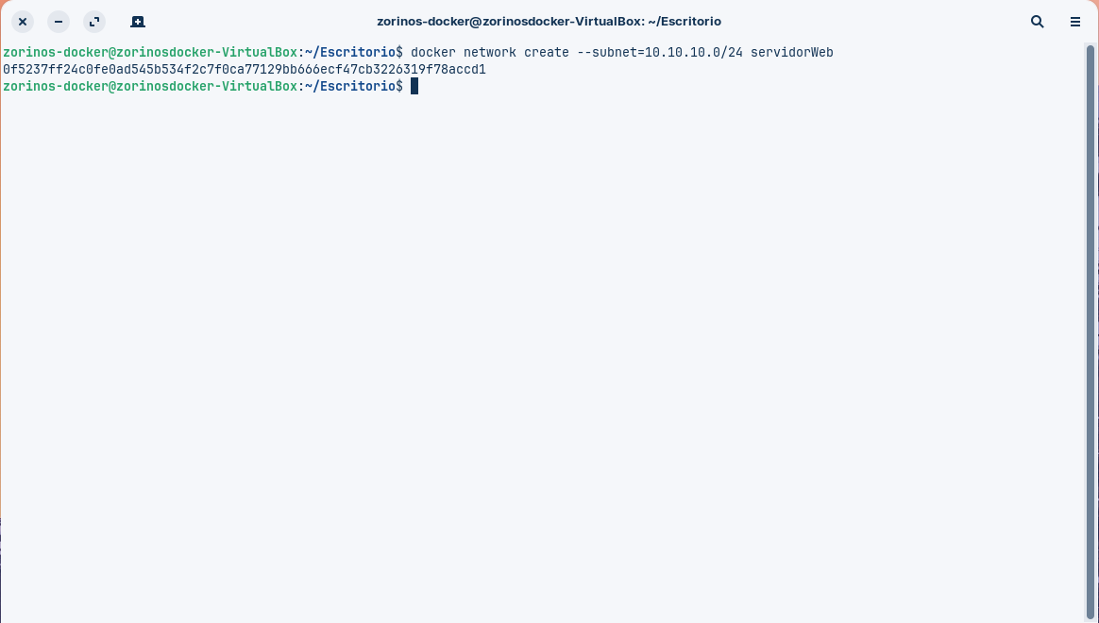
Creamos la red servidorWeb con el rango 10.10.10.0/24.
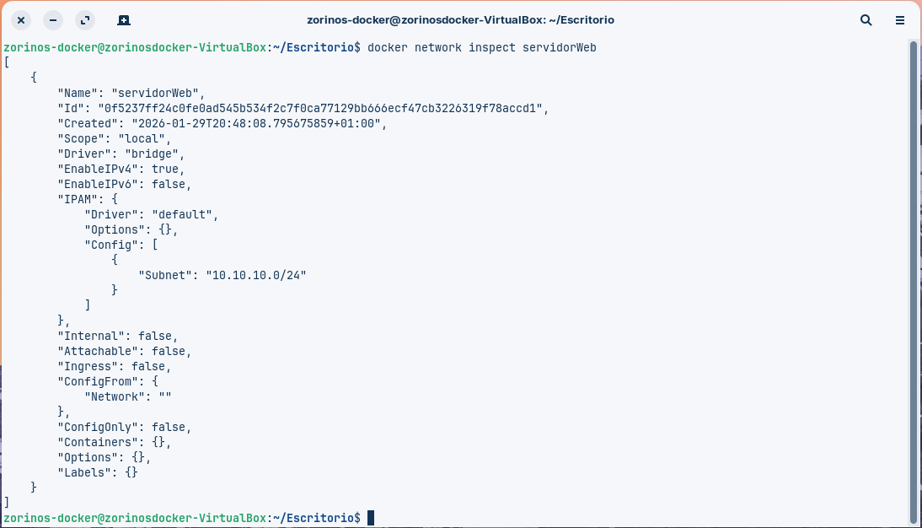
Y hacemos un inspect de la misma para ver si se ha creado correctamente.

- Contenedor Apache con Volúmenes
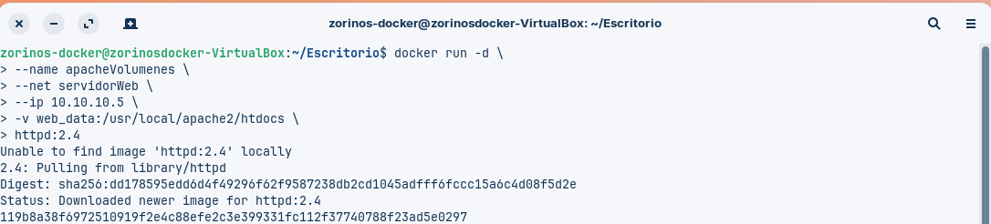
Creamos el contenedor asignándole nombre, red e IP.
Hacemos un echo al index.html de apache para poner nuestro nombre.
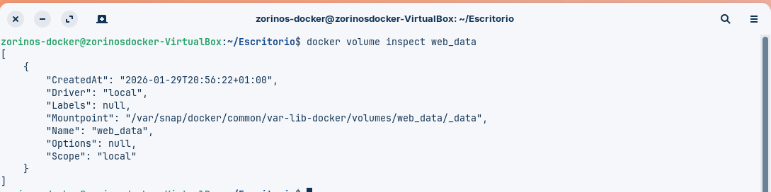
Mostramos donde está guardando la información.
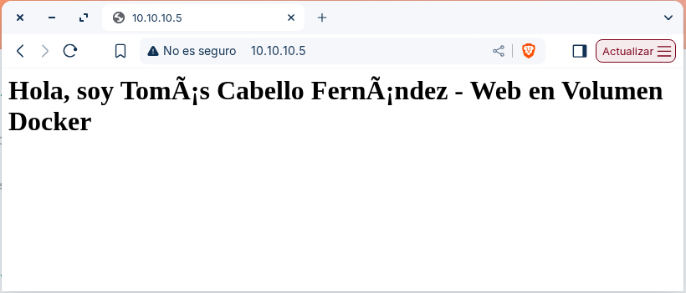
Vemos que es lo que tiene la web de apache. Como se aprecia en la imagen, hay símbolos extraños, esto se debe a que he utilizado tildes, y no se han codificado correctamente.

- Contenedor Apache con Bind Mounts
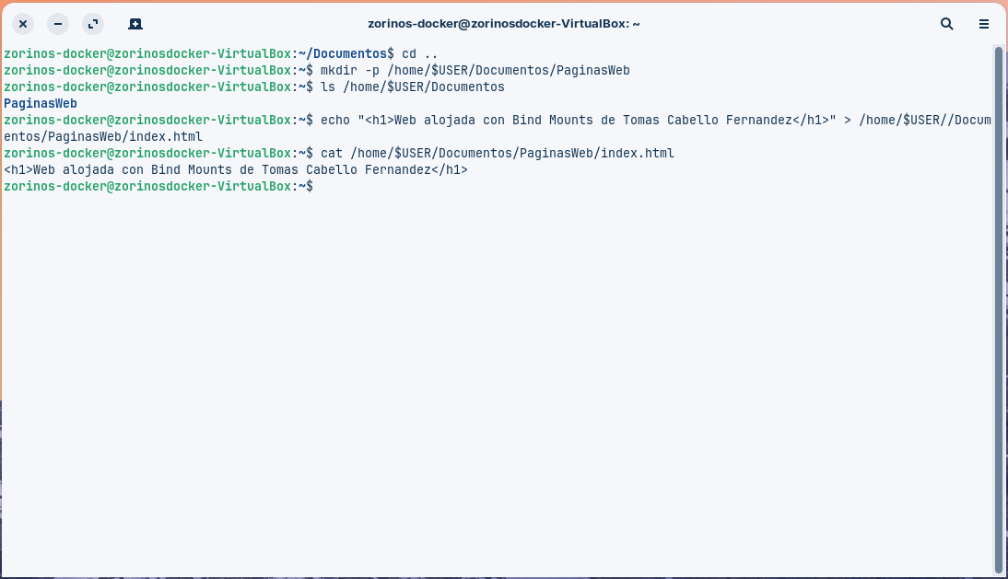
Creamos la estructura de carpetas y un index.html con nuestro nombre.
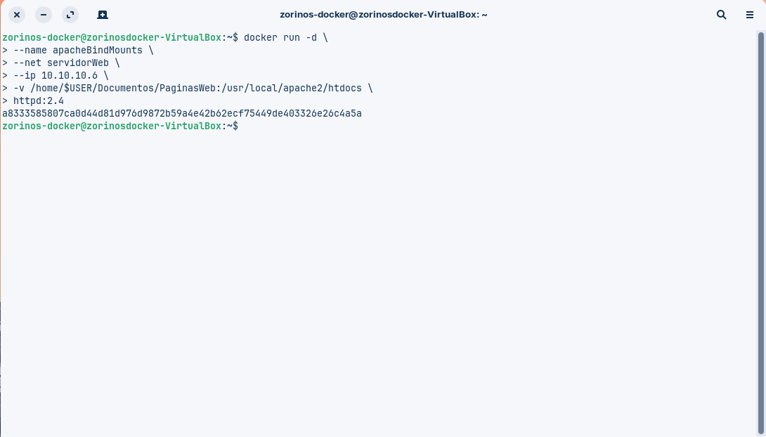
Creamos el contenedor con el nombre apacheBindMounts, en la misma red que antes, con una IP diferente a la anterior, y esta vez indicándole una ruta diferente para que coja el index.html.


Comprobamos que verdaderamente ha cogido nuestro index.html.

- Configuración de VirtualHosts (Multi-Dominio)

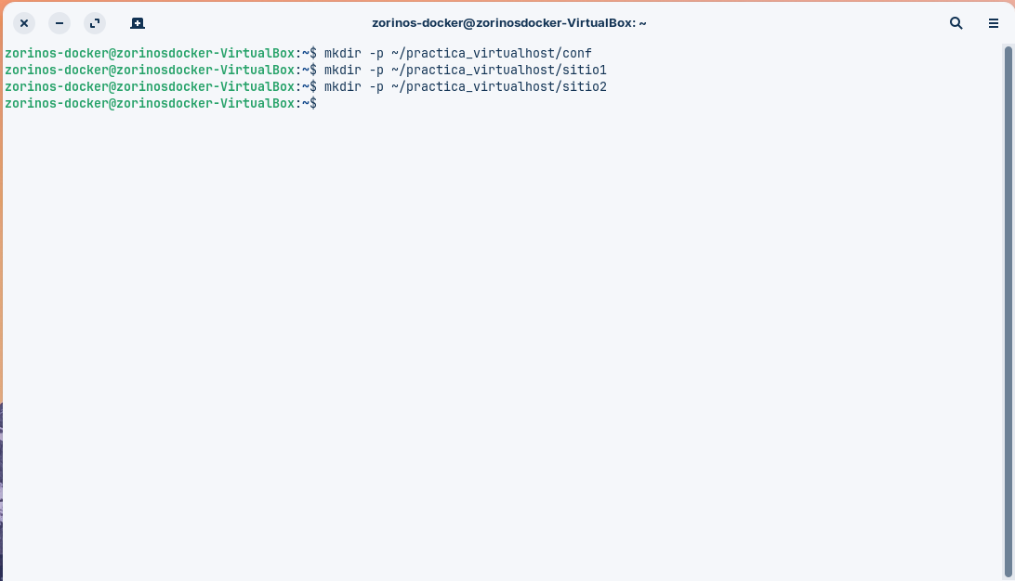
Para hacer Multi-Dominio necesitamos crear esta estructura de carpetas.

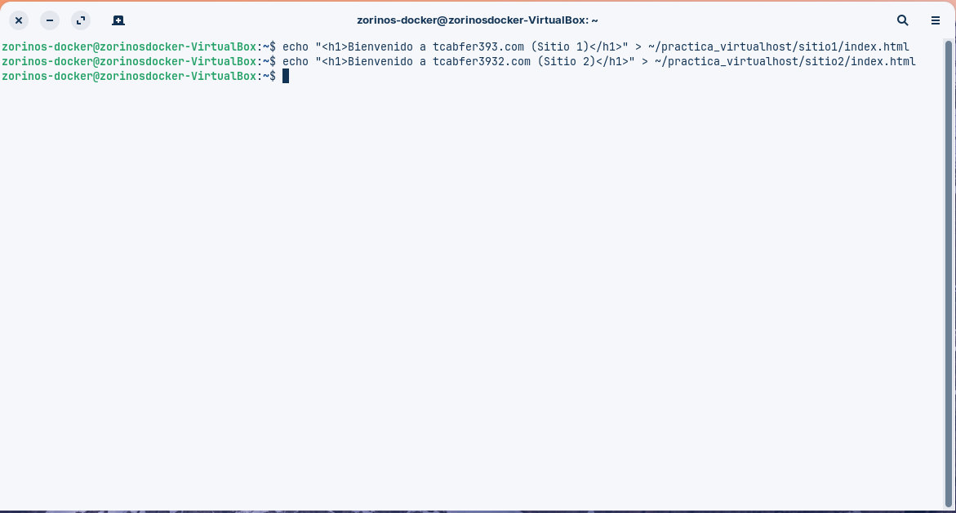
Escribimos en cada index.html de cada sitio.

Creamos un archivo conf.
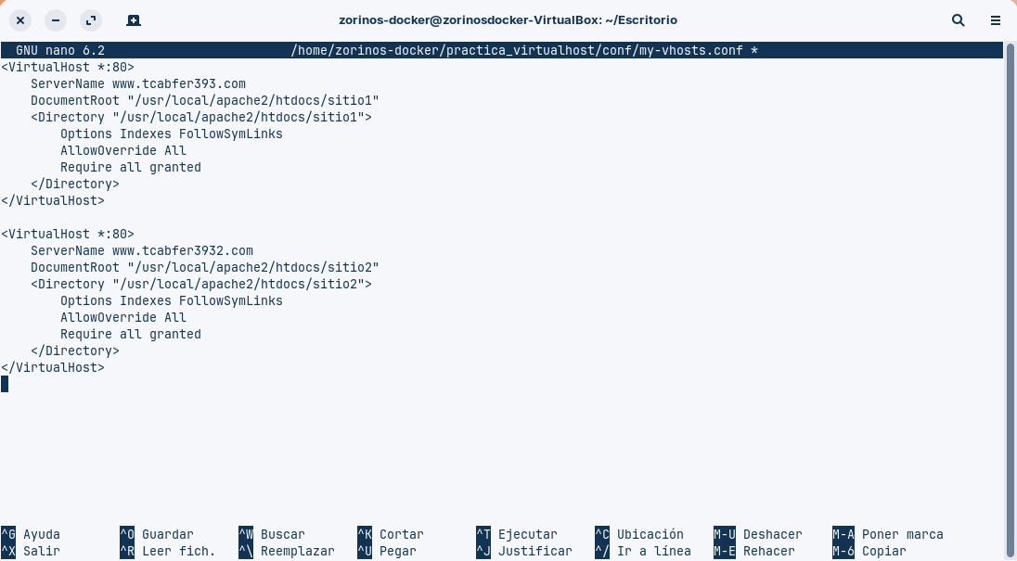
Y dentro de el creamos toda la configuración para los dos sitios.

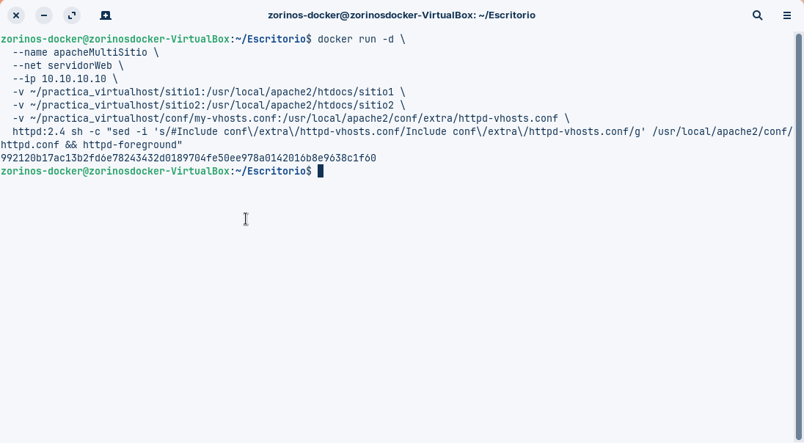

Desplegamos el contenedor con los dos sitios y utilizamos sed para descomentar la línea que incluye la configuración de vhosts en el httpd.conf al arrancar el contenedor.

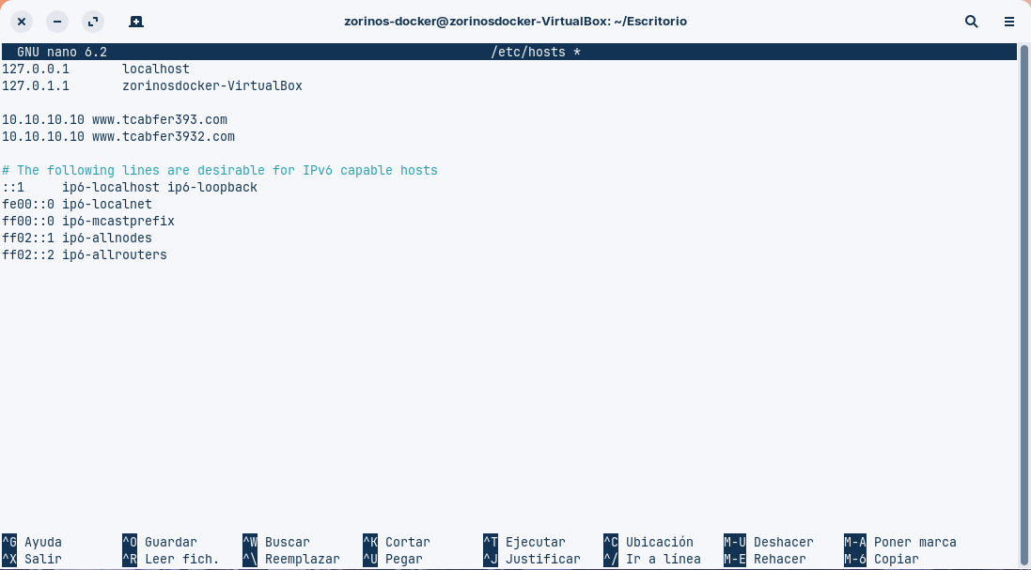
Hacemos la configuración típica del DNS de la maquina para que la IP apunten a dichos dominios.

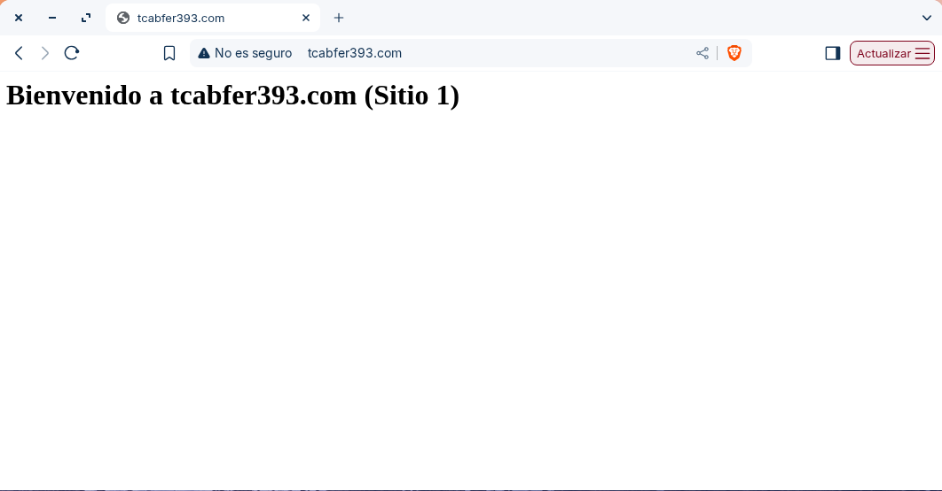
Comprobamos si se ve el primer sitio.

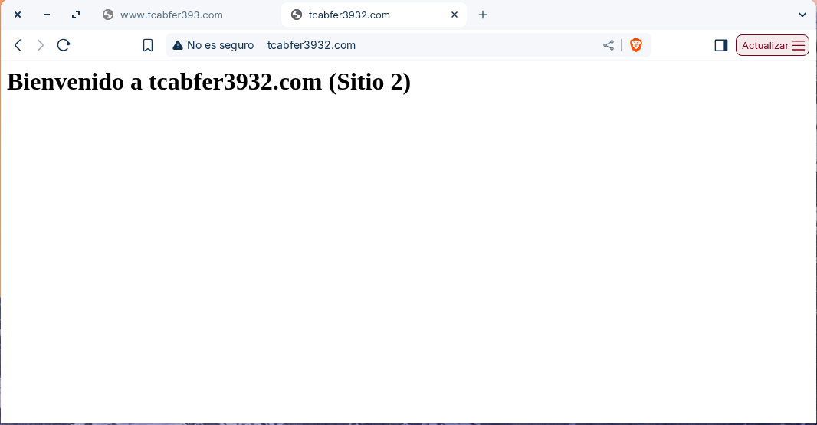
Y comprobamos que se vea el segundo sitio.

- Análisis de ventajas e inconvenientes de los métodos de despliegue
5.1 Uso de un equipo físico (Bare Metal)
Consiste en instalar el servidor web (Apache) directamente sobre el Sistema Operativo del hardware físico, sin capas intermedias.
Ventajas:
Rendimiento nativo: Al no existir capa de virtualización, se aprovecha el 100% de la CPU y RAM del hardware. Ideal para aplicaciones de cómputo intensivo.
Acceso directo al hardware: Permite el uso de periféricos o tarjetas específicas sin configuraciones complejas de passthrough.
Inconvenientes:
Difícil migración y escalabilidad: Mover el servidor a otro equipo requiere reinstalar y reconfigurar todo (o clonar discos, lo cual es lento).
Conflictos de dependencias ("Dependency Hell"): Si dos webs necesitan versiones diferentes de una librería (ej. PHP 5 y PHP 8), es muy difícil que convivan en el mismo sistema operativo base.
Punto único de fallo: Si se daña la placa base o la fuente de alimentación, todos los servicios caen hasta reparar el equipo físico.

5.2 Uso de virtualización (Máquinas Virtuales)
Uso de un hipervisor (como VirtualBox, VMware o KVM) para crear sistemas completos aislados.
Ventajas:
Aislamiento total: Cada servidor web tiene su propio Kernel y Sistema Operativo. Un fallo de seguridad en una VM no afecta a las demás.
Gestión sencilla (Snapshots): Permite realizar instantáneas (snapshots) para restaurar el sistema a un punto anterior en segundos si una actualización falla.
Portabilidad: Un archivo de máquina virtual se puede copiar y ejecutar en cualquier otro servidor físico sin cambios.
Inconvenientes:
Sobrecarga de recursos (Overhead): Cada VM necesita reservar RAM y CPU para su propio sistema operativo, desperdiciando recursos que no utiliza la aplicación web.
Mantenimiento duplicado: El administrador debe actualizar y parchear el sistema operativo de cada máquina virtual por separado.

5.3 Uso de Docker con un contenedor para todas las webs (VirtualHosts)
Es el caso realizado en el ejercicio 4 de esta práctica. Se utiliza un solo contenedor y el servidor web gestiona el tráfico interno.
Ventajas:
Eficiencia de recursos: Solo se ejecuta un proceso httpd (Apache), consumiendo muy poca memoria RAM en comparación con las VMs.
Despliegue rápido: Se levanta todo el entorno en segundos con un solo comando.
Configuración centralizada: Un solo archivo de configuración gestiona todos los sitios, facilitando cambios globales.
Inconvenientes:
Fallo en cascada: Si el proceso principal de Apache se bloquea o cae, todas las páginas web alojadas dejan de funcionar simultáneamente.
Falta de aislamiento de software: Todas las webs deben funcionar con la misma versión del servidor y módulos (ej. todas deben usar la misma versión de Apache).
Seguridad compartida: Si una web es vulnerada y permite acceso al sistema de archivos del contenedor, las otras webs podrían verse comprometidas.

5.4 Uso de Docker con un contenedor por página web (Microservicios)
Cada sitio web tiene su propio contenedor aislado.
Ventajas:
Independencia de versiones: Una web puede usar Apache 2.4 con PHP 7 y otra Apache 2.2 con PHP 5 sin conflictos, ya que viven en entornos separados.
Resiliencia: Si un contenedor falla o se satura por exceso de tráfico, el resto de las webs siguen funcionando con normalidad.
Mantenimiento granular: Se puede reiniciar o actualizar un sitio web sin cortar el servicio de los demás.
Inconvenientes:
Complejidad de red (Proxy Inverso): Como todos los contenedores no pueden usar el puerto 80 del anfitrión a la vez, se requiere una pieza extra (un Proxy Inverso como Nginx o Traefik) para redirigir el tráfico al contenedor correcto.
Mayor consumo que el modelo 5.3: Ejecutar 10 contenedores implica 10 procesos de Apache corriendo, lo que consume más RAM que tener uno solo compartido.

TOMÁS CABELLO FERNÁNDEZ

